钙尔奇三十而力
广 告 主：钙尔奇
所属行业：保健食品行业
执行时间：2020.07.13-07.30
参选类别：数字媒体整合类
营销背景
整个社会陷⼊了“年轻崇拜”，选秀越来越低龄化，职场也越来越年轻化，年轻⼈在想什么，爱看什么，爱买什么… 被时刻关注着。⾯对后浪备受瞩⽬，30+倍感压⼒，前浪稳稳如⼭，向上的通道也并不顺利，30+，在这不上不下的年纪，⾯对着⽣活中⽆处不在的关卡。
营销目标
生意目标：通过 Gender 新品上市，招募年轻新客；运用消费者互动促进全渠道钙产品的销量。
沟通目标：持续运用“骨气”的品牌资产与30+TA进行情感沟通，进一步强化品牌好感度，打造品牌年轻化形象。
策略与创意
策略：
30+进入人生新阶段，也是人生和事业的上升期，有更多的角色需要去挑战。他们想要成就自己的人生目标，不断向上追求。但是在追求向上的过程中，心理和生理都有许多力不从心的时刻（身体的骨量下降、恢复变慢，状态也不如年轻时，记忆力变差……）他们需要付出加倍的努力和坚持，来支持实现自己向上的目标。
创意：
钙尔奇，挺你向上，活出骨气。
功能上：为你补充钙，让你有强韧的骨骼，支持你不断向上。
情感上：支持你不断努力、坚韧的骨气精神，实现向上人生目标。
执行过程/媒体表现
案例视频：https://www.bilibili.com/video/BV1HA411T75Y/
双IP加持，力挺30+：再度联手顶流明星杨幂，并首次植入时下现象级综艺《密室大逃脱2》，当杨幂遇到难关的时刻，都有钙尔奇为她加⻣⽓，勇往直前，激励所有30+。
媒体投放全方位升级：360度热门媒体全覆盖，通过大数据分析，精准触达30+，并采用明星朋友圈、抖音Topview等创新媒体资源形式，吸睛无数。
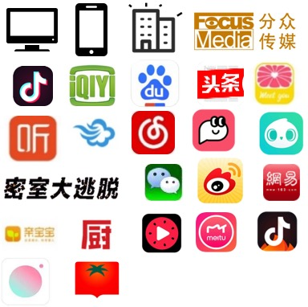
社交平台热点捕捉：借势30+热点及热播剧《三十而已》，不但精准植入，更通过品牌话题掀起全网热议。
首次赢得天猫S级资源，联合聚划算欢聚日，结合杨幂粉丝营销，通过全面焕新电商加粉机制，电商增粉无数。
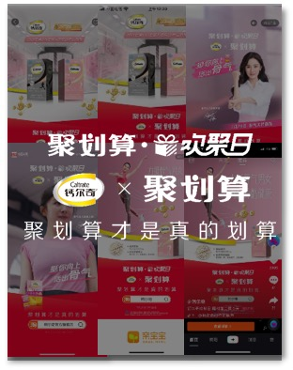
营销效果与市场反馈
上线期间引发30+⼴泛共鸣，收获28亿曝光量；
在社交媒体上，收获互动量超过100万；
销售增⻓⾼达193%；
天猫官⽅旗舰店会员增幅达74%。

